
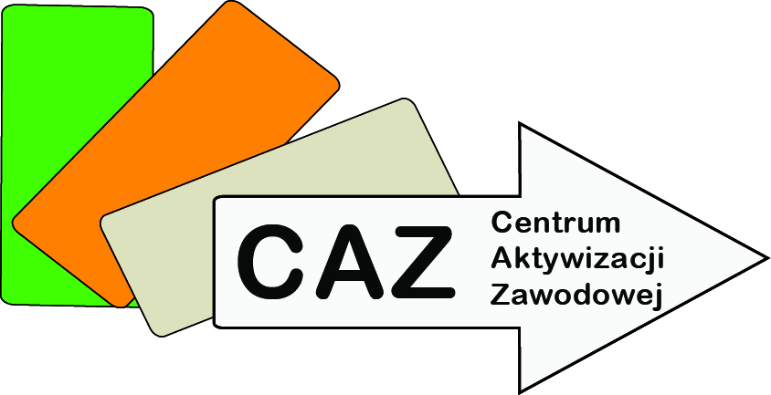
POWIATOWY URZĄD PRACY W ŻYWCU
POWIATOWY URZĄD PRACY W ŻYWCU
CENTRUM AKTYWIZACJI ZAWODOWEJ

ul. Łączna 28, 34-300 Żywiec
telefon: (33) 475-75-00, fax: (33) 475-75-51
www.zywiec.praca.gov.pl, e-mail: kancelaria@pup.zywiec.pl

Pieczęć firmowa pracodawcy

Wniosek o refundację poniesionych kosztów związanych z zatrudnieniem skierowanych uczestników Centrum Integracji Społecznej w ramach zatrudnienia wspieranego za okres od……………………... do………………………

- DANE DOTYCZĄCE PRACODAWCY
- Nazwa pracodawcy:
- Osoba upoważniona do reprezentowania pracodawcy:
- Imię i nazwisko, numer telefonu osoby odpowiedzialnej za współpracę z Urzędem:
Na podstawie art. 16 ustawy z dnia 13 czerwca 2003r. o zatrudnieniu socjalnym (tekst jednolity Dz. U. z 2020r., poz. 176 z późn. zm.) oraz ustawy z dnia 20 kwietnia 2004r. o promocji zatrudnienia i instytucjach rynku pracy (tekst jednolity Dz. U. z 2023r., poz. 735 z późn. zm.) w związku z zawarta umową……………………………………………………….. z dnia …………………………… w sprawie zwrotu części poniesionych kosztów związanych z zatrudnieniem skierowanych uczestników Centrum Integracji Społecznej w ramach zatrudnienia wspieranego wnoszę o refundację poniesionych kosztów zgodnie z załączonym rozliczeniem finansowym:

- wynagrodzenie dla……………. zatrudnionych w wysokości…………zł;
(liczba zatrudnionych)
- składki na ubezpieczenie społeczne ………….% w wysokości:………………..zł
- wynagrodzenie za czas choroby w wysokości…………………..zł

RAZEM DO REFUNDACJI:……………………………zł
(słownie:……………………………………………………………………………………………..)

Ww. kwotę proszę przekazać na rachunek bankowy:
Opracował: Nazwisko i imię oraz numer telefonu
…………………………………………………………
Główny Księgowy pieczątka i podpis
…………………………………………………………..
Pracodawca: pieczątka i podpis
…………………………………………………………..

- ZAŁĄCZNIKI
- Kserokopia listy płac wraz z pokwitowaniem odbioru wynagrodzenia przez uczestnika/ów lub przelewu bankowego na konto osobiste uczestnika/ów.
- Kserokopia deklaracji ZUS P DRA, kopia raportów imiennych ZUS P RCA i ZUS P RSA za zatrudnioną/ne osobę/y bezrobotne oraz dowód opłacania składek na: ubezpieczenie społeczne, zdrowotne, Fundusz Pracy i Fundusz Gwarantowanych Świadczeń Pracowniczych.
- Kserokopia dowodu wpłacenia zaliczki na podatek dochodowy uczestnika/ów.
- Kserokopia zwolnień lekarskich uczestnika/ów.
- Kserokopia listy obecności uczestnika/ów.
UWAGA- wszystkie kserokopie wymaganych załączników muszą być poświadczone za zgodność z oryginałem.

Rozliczenie finansowe osób zatrudnionych
na podstawie zawartej umowy nr……………………………………... dotyczącej zatrudnienia wspieranego
za m-c……………………. 20……..rok.

Lp. | Nazwisko  i imię uczestnika | %zasiłku | Ilość dni chorobowych płatnych przez |  | Ilość dni niepłatnych | Wynagrodzenie brutto wypłacone przez zakład pracy |  |  | Kwota wynagrodzenia do refundacji |  |  | Ogółem do refundacji
Lp. | Nazwisko  i imię uczestnika | %zasiłku | Zakład pracy | ZUS | Ilość dni niepłatnych | za czas pracy | za czas choroby | ZUS | za czas pracy | za czas choroby | ZUS | Ogółem do refundacji
1.

2.

RAZEM

